03 레퍼런스 핸드북 — 이상적인 팀 플레이어(겸손·갈망·영리함)
검색형 레퍼런스입니다. 각 카드(섹션)는 SharePoint 페이지의 한 블록으로 이관합니다. 정의·18지표·7유형·개발법·척도·윤리의 정본은 02 모델 마스터이며, 이 핸드북은 이를 참조(라이브 임베드) 하고 복사하지 않습니다.
원전: 패트릭 렌시오니 《최고의 팀은 왜 기본에 충실한가》(유정식 옮김, 흐름출판, 2018). 운영 담당자 = 온보딩 담당자.

이 핸드북을 쓰는 법
- 개념을 빠르게 찾을 때: 덕목 카드(겸손/갈망/영리함) → 7유형 카드 → 개발법 카드 순으로 검색.
- 자기진단할 때: 18지표 카드의 ’자기참조형 문장’을 3단계 척도로 읽되, 정·오답·점수는 없다(성찰만).
- 유형 이름의 용도: 자기인식·동료 코칭용이다. 실재 동료에게 꼬리표를 붙이지 않는다(▶ 윤리 박스).

모델 한눈에 — 벤다이어그램
06 도해 패키지 ▸ 01_벤다이어그램
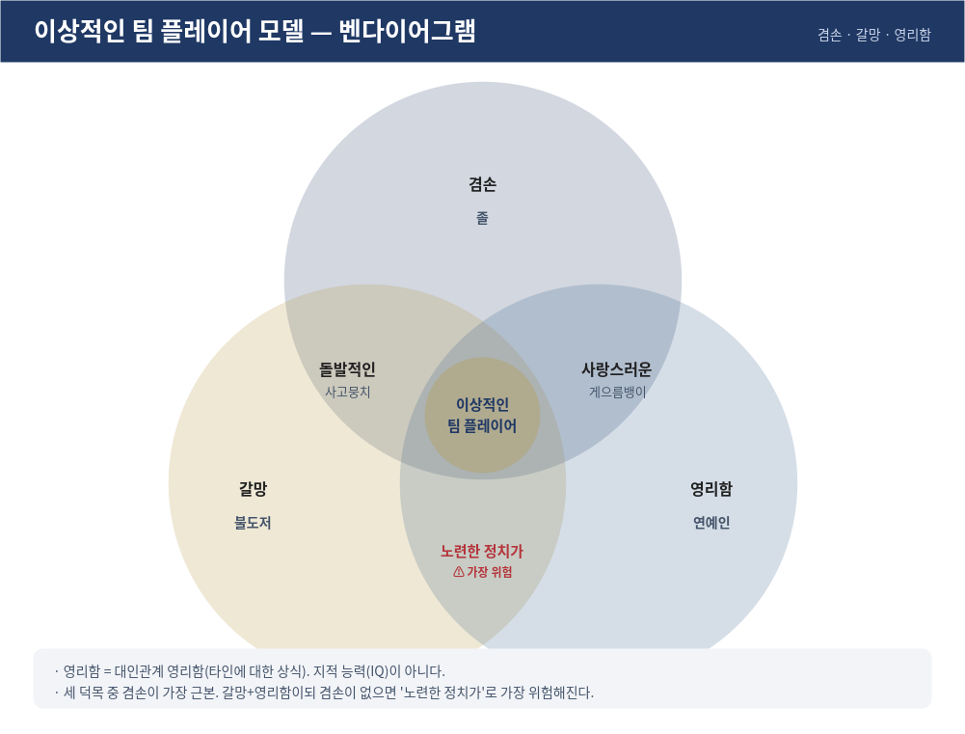
벤다이어그램
이상적인 팀 플레이어는 겸손 · 갈망 · 영리함 세 덕목을 충분히 갖춘 사람입니다. 한 가지만 부족해도 팀 구축을 방해할 수 있고, 겸손이 없는 갈망+영리함(‘노련한 정치가’)이 가장 위험합니다. 세 덕목 중 겸손이 가장 근본입니다.
통제 어휘 | 값
3덕목 | 겸손 · 갈망 · 영리함 (영리함=대인관계 영리함, IQ 아님)
3척도 | 언제나 그렇다 · 때때로 그렇다 · 거의 그렇지 않다

덕목 개념 카드
각 카드 형식: 정의(뉘앙스) → 핵심 행동지표 → 부족할 때의 모습 → 흔한 오해 → 체화 실천 → 연결.

🟦 겸손 (가장 근본 덕목)
정의(뉘앙스) — 팀워크에 가장 중요하고 필수적인 덕목. 자기과시나 과도한 우려를 드러내지 않고, 타인의 기여를 빠르게 알아보고 칭찬하되 자신의 기여는 좀처럼 자랑하지 않는다. ‘자신감 있는 겸손’ — 자신을 과대평가하지 않지만 자신의 재능·기여를 과소평가하지도 않는다(C.S.루이스: 자신을 낮춰 생각하는 것이 아니라 자신에 대한 생각을 덜 하는 것). 결핍의 뿌리는 대개 불안감.
핵심 행동지표(6) — H1 칭찬·감사 · H2 실수 인정 · H3 약점 인정 · H4 몫 나눔 · H5 힘든 일 맡기 · H6 사과 주고받기.
부족할 때의 모습 — 공을 자신에게 돌림 / 실수를 방어·변명 / 약점을 강점처럼 포장 / 칭찬·포상 독점 / 궂은 일 회피 / 사과를 어려워함.
흔한 오해 — 자존감이 위축돼 자기 가치를 저평가하는 것(거짓 겸손)이나 자기 비하를 겸손으로 착각함.
체화 실천 — 노출 치료 = ‘겸손한 듯 행동하기’. 의도적으로 칭찬하기, 실수·약점 인정하기, 동료에게 관심 갖기를 반복.
연결 — 겸손 → 신뢰(팀의 다섯 함정). 겸손이 없으면 노련한 정치가(가장 위험)로 흐를 수 있다.

🟨 갈망 (변화가 가장 어려운 덕목)
정의(뉘앙스) — 더 할 일·배울 것·책임질 것을 늘 찾는 ‘배고픈’ 태도. 스스로 동기부여되어 부지런하다. 건강한 갈망 = ‘관리 가능하고 지속 가능한 헌신’ — 주어진 일을 잘 해내고 필요하면 그 이상을 달성하려는 태도.
핵심 행동지표(6) — G1 요구 이상 추구 · G2 기여 기회 탐색 · G3 팀 성공 책임감 · G4 근무시간 외 몰입 · G5 따분한 일 수용 · G6 업무 열정.
부족할 때의 모습 — 요구받은 것만 함 / 업무 경계 밖에 무관심 / 팀 성과를 남의 일로 / 근무시간에 집착하고 ’일·삶 균형’을 과도하게 강조(빨간 경고등) / 궂은 일 회피 / 무기력.
흔한 오해 — 무한 야근·과로를 갈망으로 오해함. 개인 이득을 위한 이기적 야망이나 개인생활을 억압하는 과집착을 건강한 갈망으로 착각함.
체화 실천 — 미션·팀과 연결(‘하나의 팀’ 관점), 명확한 기대, 즉각·분명한 피드백(‘엄격한 사랑’), 격려.
연결 — 갈망 → 결과. 갈망+영리함이되 겸손이 없으면 노련한 정치가.

🟦 영리함 (대인관계 영리함 — IQ 아님)
정의(뉘앙스) — 팀 환경에서의 ‘타인에 대한 상식’. 대인관계를 잘 이해하고 그에 맞춰 적절히 행동하는 능력. 집단의 미묘한 역학을 빠르게 읽고, 적절한 질문·경청·몰입으로 타인을 효과적으로 대한다. 지적 능력(IQ)이 아니며, 감성지능(EQ)보다 조금 더 단순한 개념. 양날의 검(좋게도 나쁘게도 쓰임).
핵심 행동지표(6) — S1 감정 이해 · S2 공감 · S3 동료 삶에 관심 · S4 경청 · S5 행동 영향 인식 · S6 스타일 조정.
부족할 때의 모습 — 분위기·감정 변화를 못 읽음 / 공감 부족 / 동료에 무관심 / 경청 안 함 / 자기 영향 무자각 / 같은 방식만 고수.
흔한 오해 — 지능·학력·업무 전문성으로 오역함.
체화 실천 — 의도가 아님을 명확히 하기, 기본 훈련(‘애정 어린 마음으로 즉시’ 교정), 행동 영향 인식.
연결 — 영리함 → 건전한 갈등. 영리함이 부족하면 ‘돌발적인 사고뭉치’(악의 없음).

7유형

7유형 분류 플로차트
질문 1) 겸손한가?
│
┌─────────┴─────────┐
아니오 예
│ │
질문 2) 갈망? 질문 4) 갈망?
┌─────┴─────┐ ┌─────┴─────┐
아니오 예 아니오 예
│ │ │ │
질문3)영리? 질문3)영리? 질문5)영리? 질문5)영리?
┌──┴──┐ ┌──┴──┐ ┌──┴──┐ ┌──┴──┐
N Y N Y N Y N Y
│ │ │ │ │ │ │ │
무덕목 연예인 불도저 ⚠정치가 졸 게으름뱅이 사고뭉치 이상적
(가장위험)
핵심 분기: 겸손 먼저 본다 → 겸손이 없는데 갈망+영리함이면 곧장 노련한 정치가(가장 위험). 영리함만 없으면 ‘돌발적인 사고뭉치’(가장 덜 위험).

7유형 매트릭스
06 도해 패키지 ▸ 02_7유형_매트릭스
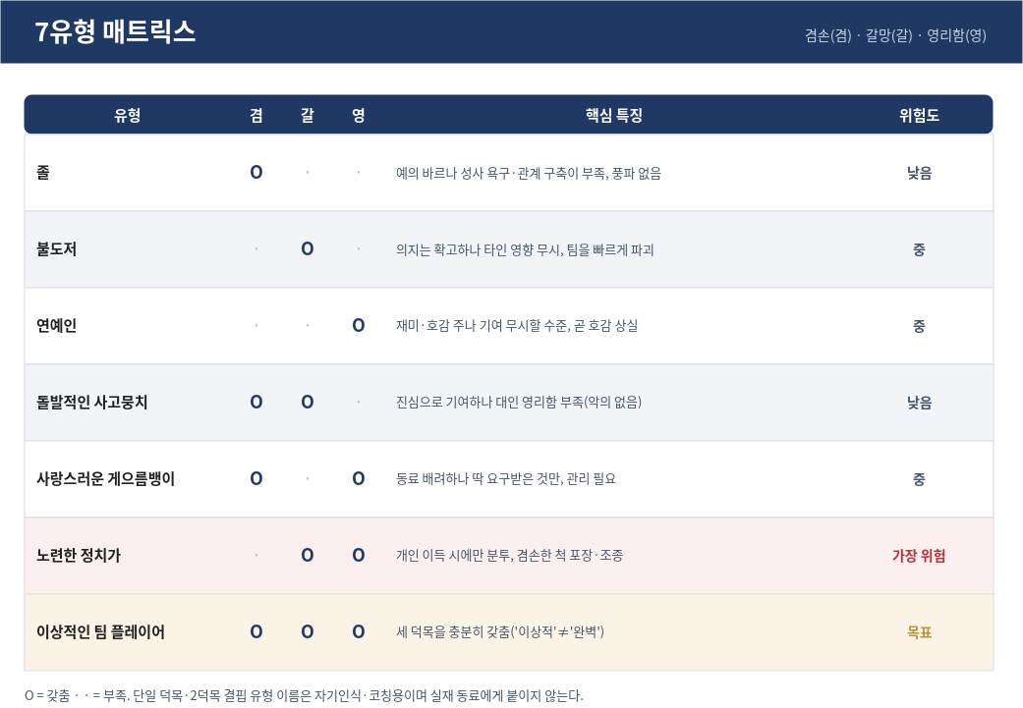
7유형 매트릭스

유형 카드 (정의 · 결핍 신호 · 우화 · 위험도)
- 졸 (겸손만) — 예의 바르나 성사 욕구·관계 구축이 부족. 풍파 없음. 위험도 낮음(조화 중시 팀에서 오래 생존).
- 불도저 (갈망만) — 의지는 확고하나 타인 영향 무시, 팀을 빠르게 파괴. 중(가시적이라 배제 쉬움).
- 연예인 (영리함만) — 재미·호감 주나 기여 무시할 수준, 곧 호감 상실. 중.
- 돌발적인 사고뭉치 (겸손+갈망) — 진심으로 기여하나 대인 영리함 부족. 악의 없고 피드백 잘 받음. 우화: 낸시. 낮음(2덕목 결핍 중 가장 덜 위험).
- 사랑스러운 게으름뱅이 (겸손+영리함) — 동료 배려하나 딱 요구받은 것만. 강한 동기부여·관리 필요. 우화: 토미. 중.
- 노련한 정치가 (갈망+영리함) — 개인 이득 시에만 분투, 겸손한 척 포장·동료 조종. 우화: 테드. ⚠ 가장 위험(가려내기 어렵고 승진 쉬움).
- 이상적인 팀 플레이어 (셋 다) — 공을 나누고 책임감으로 일하며, 엄격한 상황에서도 동료가 존중받게 한다. 목표 상태 (‘이상적’≠‘완벽’).

18 행동지표 카드 (자기진단 정본)
’자기참조형 문장’을 3단계 척도(언제나/때때로/거의 그렇지 않다)로 읽는다. 정·오답·점수 없음, 성찰만 기록.

겸손 (6)
ID | 자기참조형 문장 | 부족할 때
H1 | 나는 망설임 없이 칭찬하고 감사해한다. | 공을 자신에게 돌린다
H2 | 나는 내 실수를 순순히 인정한다. | 방어·변명
H3 | 나는 내 약점을 진심으로 인정한다. | 약점을 강점처럼 포장
H4 | 나는 팀의 성취를 위해서라면 내 몫을 기꺼이 나눈다. | 칭찬·포상 독점
H5 | 나는 팀의 성공을 위해서라면 힘든 일을 기꺼이 맡는다. | 궂은 일 회피
H6 | 나는 정중하게 사과하고 품위 있게 사과를 받아들인다. | 사과를 어려워함

갈망 (6)
ID | 자기참조형 문장 | 부족할 때
G1 | 나는 내 업무에서 요구되는 것 이상을 추구한다. | 요구받은 것만 함
G2 | 나는 맡은 바 책임 외에 내가 기여할 수 있는 기회를 찾는다. | 경계 밖에 무관심
G3 | 나는 팀의 성공에 책임감을 느낀다. | 남의 일로 여김
G4 | 나는 근무시간 외에도 기꺼이 일하려 하고, 일에 관해 고민한다. | ‘일·삶 균형’ 과강조(빨간불)
G5 | 나는 필요하다면 기꺼이 따분한 일을 맡으려 한다. | 궂은 일 회피
G6 | 나는 팀의 업무에 열정을 가지고 있다. | 무기력

영리함 (6)
ID | 자기참조형 문장 | 부족할 때
S1 | 나는 회의나 대화 시 동료들의 감정을 잘 이해한다. | 분위기를 못 읽음
S2 | 나는 팀 동료들에게 공감하는 모습을 나타낸다. | 공감 부족
S3 | 나는 팀 동료들의 삶에 관심을 보인다. | 동료에 무관심
S4 | 나는 경청을 잘한다. | 경청 안 함
S5 | 나는 나의 행동이 팀 동료들에게 어떤 영향을 미치는지 잘 안다. | 자기 영향 무자각
S6 | 나는 나의 행동과 스타일을 대화나 관계의 성격에 맞게 고친다. | 같은 방식만 고수
대안 도구: 세 덕목의 순위를 매겨 본인의 상대적 약점 1개를 식별한다(개인 개발 초점). 공개 등수가 아니라 개인 통찰용.

개발법 카드
06 도해 패키지 ▸ 04_개발법_다이어그램
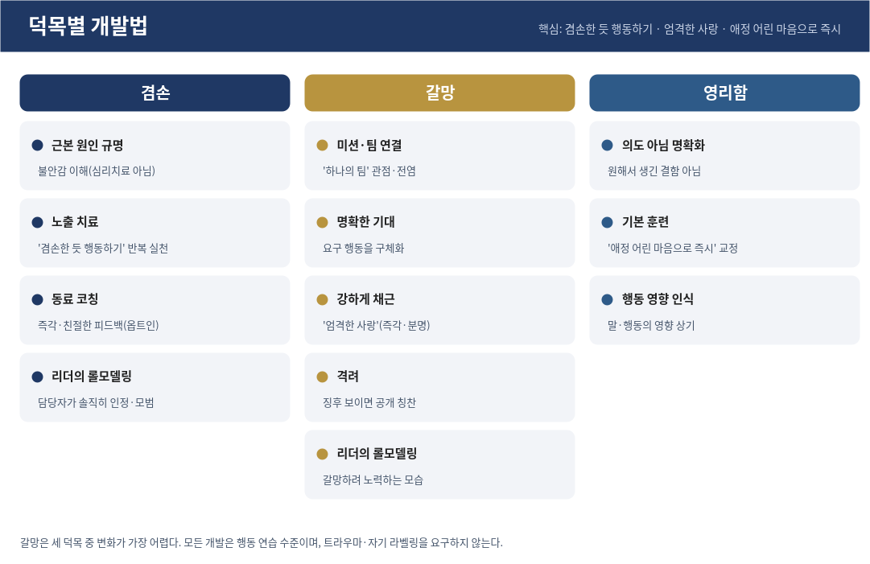
개발법
- 겸손 — 근본 원인 규명(불안감 이해, 심리치료 아님) · 노출 치료(‘겸손한 듯 행동하기’) · 동료 코칭(즉각·친절, 옵트인) · 리더의 롤모델링.
- 갈망 — 미션·팀 연결(‘하나의 팀’) · 명확한 기대 · 강하게 채근(‘엄격한 사랑’) · 격려 · 리더의 롤모델링. 변화가 가장 어려운 덕목.
- 영리함 — 의도 아님 명확화 · 기본 훈련(‘애정 어린 마음으로 즉시’) · 행동 영향 인식.
모든 개발은 행동 연습 수준이며, 트라우마·유년기·정신건강 자가진단이나 자기 라벨링을 요구하지 않는다.

척도
06 도해 패키지 ▸ 03_3단계_척도
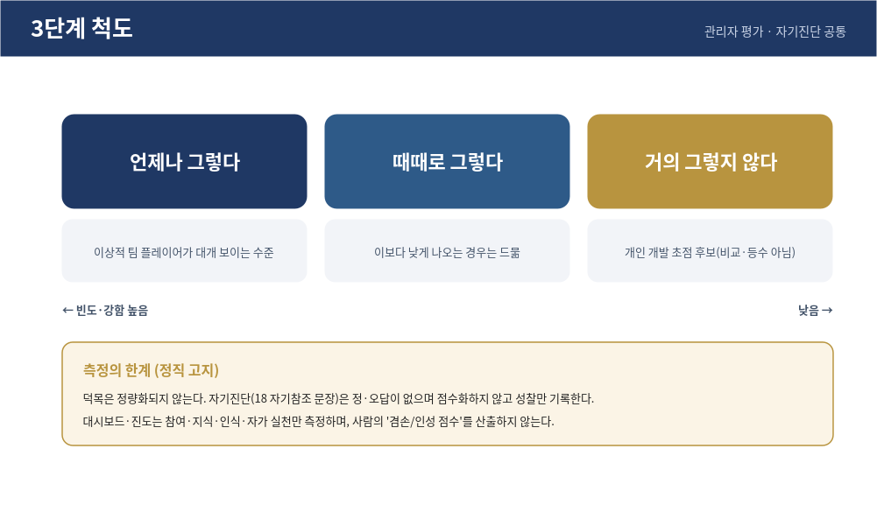
3단계 척도
언제나 그렇다 · 때때로 그렇다 · 거의 그렇지 않다. 자기진단은 점수화하지 않는다. 덕목은 정량화되지 않으며, 대시보드·진도는 참여·지식·인식·자가 실천만 측정한다(사람의 ‘겸손/인성 점수’ 산출 금지).

다섯 함정 연결 카드
06 도해 패키지 ▸ 05_다섯함정_연결도
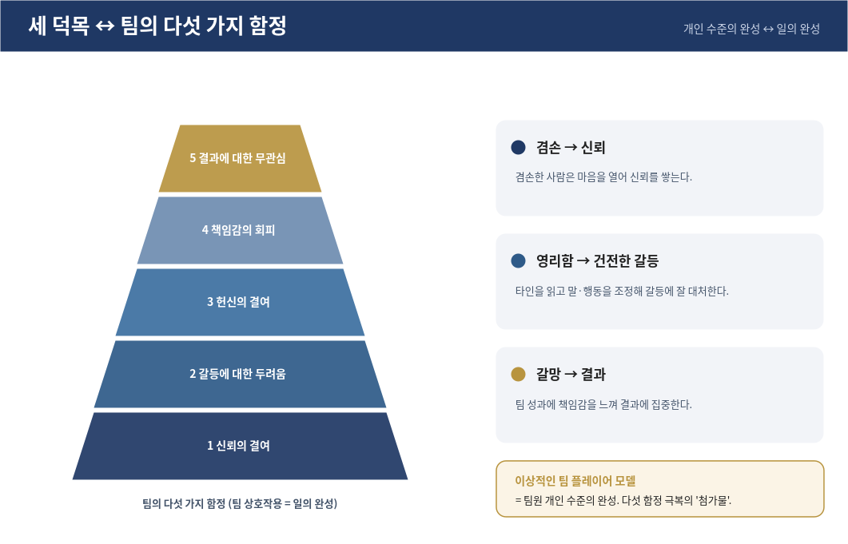
다섯 함정 연결
세 덕목은 팀원 개인 수준의 완성을, 《팀이 빠지기 쉬운 다섯 가지 함정》은 일의 완성(팀 상호작용) 을 다룬다. 덕목을 키우면 다섯 함정 극복의 ’첨가물’이 된다.
덕목 | 연결되는 함정 극복
겸손 | → 신뢰의 결여 극복(마음을 열어 신뢰)
영리함 | → 갈등에 대한 두려움 극복(건전한 갈등에 잘 대처)
갈망 | → 결과에 대한 무관심 극복(팀 성과에 책임감)
함정 5단계(아래→위): ① 신뢰의 결여 ② 갈등에 대한 두려움 ③ 헌신의 결여 ④ 책임감의 회피 ⑤ 결과에 대한 무관심.

⚠️ 윤리 박스 (반드시 준수)
- 자기개발 전용 · 타인 낙인 금지 — 유형 이름은 자기인식·동료 코칭용. 실재 동료에게 꼬리표를 붙이는 연습·과제를 만들지 않는다. 분류 연습 대상은 책 인물 또는 가상 시나리오뿐.
- 행동 기반 · 심리치료 아님 — 겸손 결핍의 뿌리(불안감)는 이해를 돕기 위해서만 다룬다. 콘텐츠는 ‘~한 듯 행동하기’ 수준. 트라우마·정신건강 자가진단·자기 라벨링을 요구하지 않는다. 정서적으로 힘들면 온보딩 담당자/HR에 연결한다.
- 측정의 한계 정직 — 덕목은 정량화되지 않는다. 사람의 ’겸손/인성 점수’를 산출·시각화하지 않는다.
- 비교·공개 신중 — 자기진단·덕목 순위는 개인 통찰용. 공개 등수·망신 금지. 동료 피드백은 옵트인·친절.
- 인증 = 출발선 — ‘당신은 이제 겸손하다’를 인증하지 않는다. 이해 + 정직한 자기진단 + 첫 실천(reps) + 실천계획 = ’습관을 시작할 준비’를 인증한다(’이상적’≠‘완벽’).

교차 링크
- 자기진단·실천계획: 18지표 카드 → 05 신입 학습가이드(자기진단 작성법) → M6·M7.
- 연습/게이트: 05 퀴즈·진단 뱅크(연습 무제한, 게이트는 다른 변형, 자기진단은 정답 없음).
- 롤플레이: 05 롤플레이·실천 카드(개발법·우화 기반, 윤리 게이트 포함).
- 정본: 모든 정의·지표·개발법은 02 모델 마스터. 변경은 02에서만 하고 이 핸드북은 재참조한다.

